



INSTITUTO DE EDUCACIÓN SECUNDARIA LA MOLA
NOVELDA

DESARROLLO DE APLICACIONES WEB

Curso Académico 2025/2026

Desarrollo Web en Entorno Cliente

U03_A03_CPE Caso práctico extendido – Prof. Emilio Ramírez

Autor: Segura Abad, Mario

Fecha: 23 de Noviembre, 2025
ÍNDICE
INTRODUCCIÓN 3
ENUNCIADO 4
Gestor de gastos: cliente web básico 4
DESARROLLO DE LA PRÁCTICA 5
Descripción 5
Contenido del archivo 5
Cliente web básico 5
Claves de resolución y pruebas 8
• Se han utilizado id en los contenedores para localizar fácilmente las capas desde JavaScript. 8
• Se ha comprobado la correcta importación de gestionPresupuesto.js creando gastos de prueba y mostrando datos en consola. 8
• Se han definido manejadores de eventos para el formulario y los botones de borrado. 8
• Se han realizado pruebas de autoría con pantallazos mostrando la ejecución y los resultados en consola. 8
Cómo visualizarlo 8
Requisitos: 8
Pasos: 8
Objetivos de la práctica 8
• Crear una aplicación web básica que utilice la lógica de negocio del gestor de gastos. 8
• Implementar un formulario dinámico para añadir gastos. 8
• Mostrar un listado interactivo con opciones de borrado. 8
• Validar el funcionamiento mediante pruebas en navegador. 8
• Documentar correctamente cada ejercicio, como siempre, con nombre, fecha y capturas de pantalla. 8
• Presentar el proyecto en formato PDF junto con los archivos fuente y pantallazos. 8
CONCLUSIÓN 9

INTRODUCCIÓN
En el ejercicio “Gestor de gastos: cliente web básico” deberemos realizar un caso práctico que nos será de utilidad para ejemplificar los contenidos vistos en el apartado 3 de la teoría de JavaScript.
Para ello, nos descargaremos los archivos de proyecto para completar el caso práctico extendido.

ENUNCIADO

Gestor de gastos: cliente web básico

Caso práctico que ejemplifica los contenidos.

Descargad los archivos de proyecto para completar el caso práctico extendido.

DESARROLLO DE LA PRÁCTICA
Práctica DWEC – Unidad 3

Descripción
Este caso práctico amplía las funcionalidades del gestor de presupuesto personal desarrollado en unidades anteriores. El objetivo principal ha sido crear una aplicación web básica que conecta la lógica de negocio del gestor de gastos con una interfaz HTML.
Se ha trabajado sobre los archivos index.html y js/gestionPresupuestoWebV1.js, y se han ejecutado pruebas en navegador para verificar el correcto funcionamiento del código.

Contenido del archivo

Cliente web básico

Formulario de creación de gastos
- Se ha creado dinámicamente desde JavaScript en la capa correspondiente del index.html.
- Incluye campos para descripción, valor, fecha y etiquetas.
- Al enviar el formulario se ejecuta la función anyadirGasto de la lógica de negocio.
- Se controla el evento submit para evitar la recarga de la página.
Ejemplo de implementación:

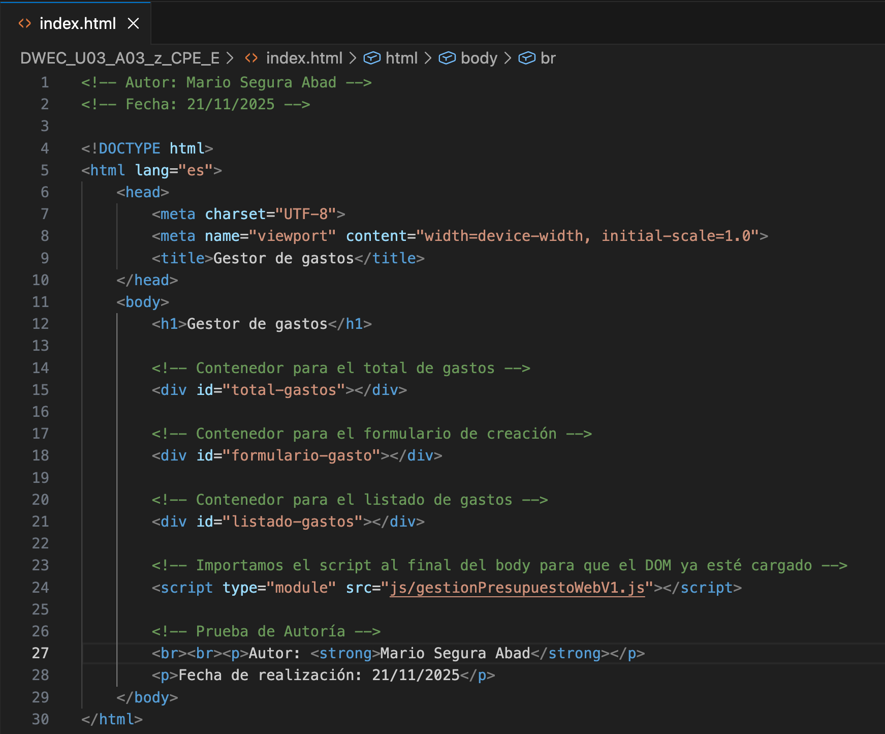

Listado de gastos
- Se muestra en la capa correspondiente del index.html mediante la función listarGastos.
- Cada gasto incluye sus datos (descripción, valor, fecha y etiquetas).
- Se añade un botón de borrado para cada gasto, que pide confirmación antes de eliminarlo.
- Tras añadir o borrar un gasto, se repinta el listado y el total.
Ejemplo de implementación:

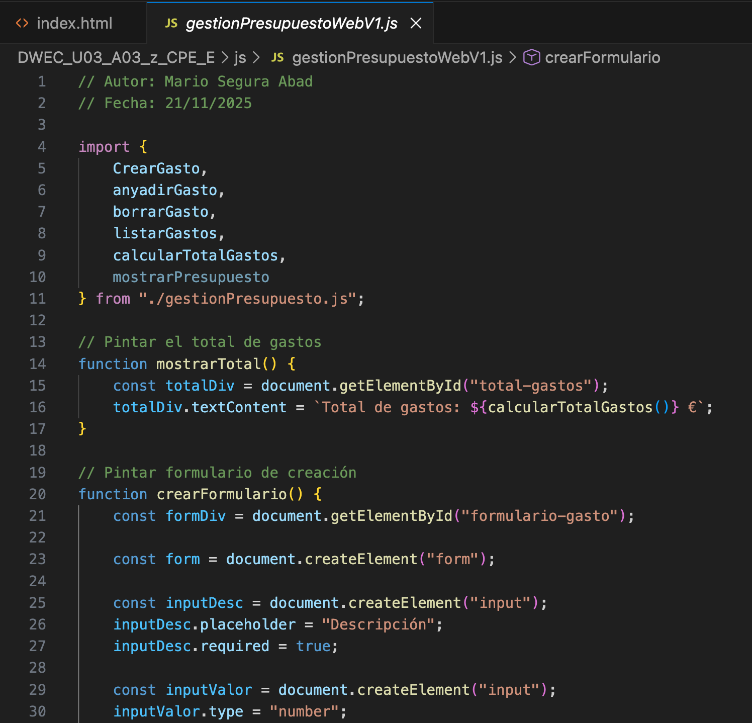

Integración con la lógica de negocio
- El archivo gestionPresupuestoWebV1.js importa gestionPresupuesto.js para reutilizar las funciones ya creadas.
- Se han añadido gastos iniciales para que el listado no aparezca vacío en cada recarga.
Ejemplo de ejecución:

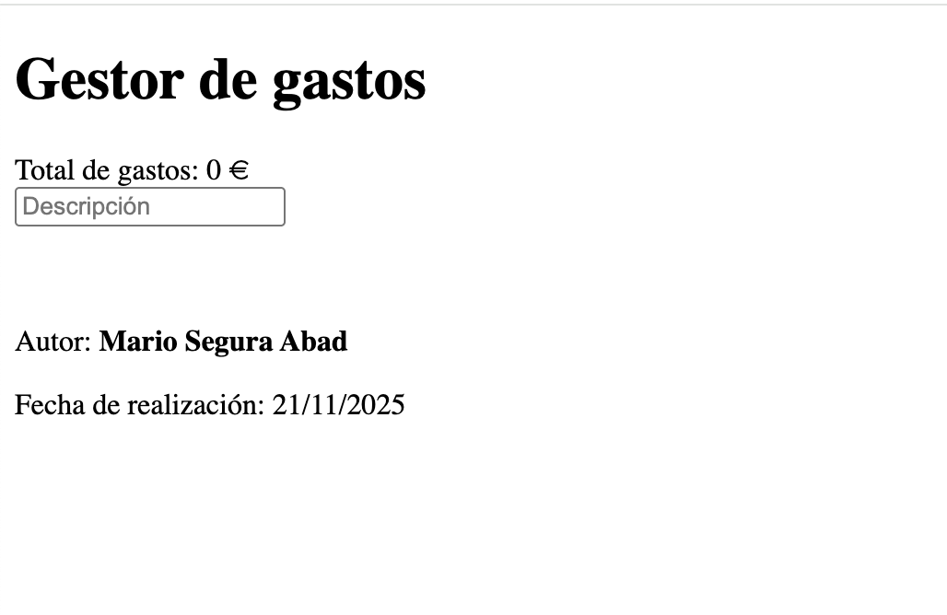
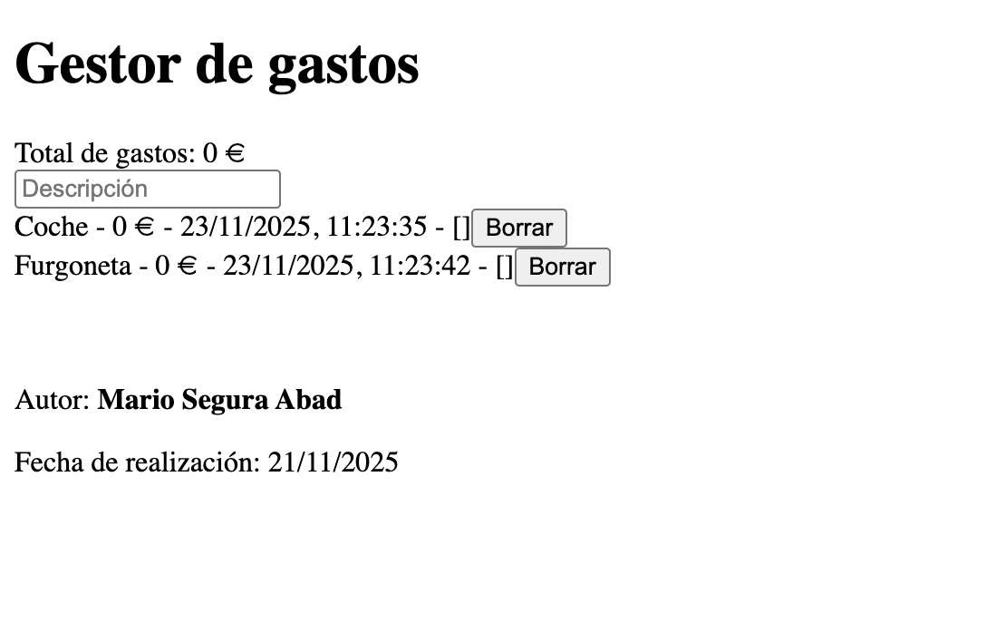

Claves de resolución y pruebas

Se han utilizado id en los contenedores para localizar fácilmente las capas desde JavaScript.

Se ha comprobado la correcta importación de gestionPresupuesto.js creando gastos de prueba y mostrando datos en consola.

Se han definido manejadores de eventos para el formulario y los botones de borrado.

Se han realizado pruebas de autoría con pantallazos mostrando la ejecución y los resultados en consola.

Cómo visualizarlo

Requisitos:

Editor de código compatible: en mi caso, Visual Studio Code.

Navegador web actualizado: en mi caso, Google Chrome.

Pasos:

Guardar los archivos index.html y gestionPresupuestoWebV1.js en la raíz del proyecto, muy importante.

Abrir el archivo index.html en el navegador.

Probar el formulario de creación de gastos y verificar que se añaden al listado.

Pulsar los botones de borrado para comprobar la eliminación con confirmación.

Revisar la consola del navegador (F12 Consola) para verificar mensajes de prueba de autoría.

Objetivos de la práctica

Crear una aplicación web básica que utilice la lógica de negocio del gestor de gastos.

Implementar un formulario dinámico para añadir gastos.

Mostrar un listado interactivo con opciones de borrado.

Validar el funcionamiento mediante pruebas en navegador.

Documentar correctamente cada ejercicio, como siempre, con nombre, fecha y capturas de pantalla.

Presentar el proyecto en formato PDF junto con los archivos fuente y pantallazos.

CONCLUSIÓN
Esta práctica nos ha permitido consolidar el uso del DOM y la integración de lógica de negocio en una aplicación web.
Se ha comprobado cómo crear formularios dinámicos, gestionar eventos de envío y borrado, y actualizar el listado y el total de gastos en tiempo real.

La práctica ha sido clave para entender cómo conectar la lógica de negocio con una interfaz web sencilla y funcional.

